Rif. xxx
Spett.le
Data xxx

Alla Cortese attenzione Sig. xxxx

Piattaforma commissionatore per picking manuale

Portata 90+150 Kg
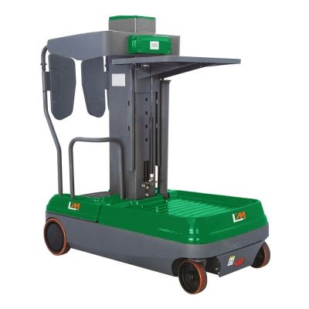
• Altezza massima di sollevamento della piattaforma 3 m.
• Altezza massima di lavoro fino a 5 m.

Progettato per aumentare la produttività e aumentare la sicurezza, l’MPB3E è un vero punto di svolta.
Per alcuni è un ottimo sostituto delle scale, riducendo il rischio di incidenti e lesioni alla schiena e rendendo la manutenzione molto rapida ed efficiente. Per altri è un eccezionale commissionatore perfettamente adatto a piccoli magazzini, supermercati e negozi al dettaglio.
Compatto ed eccezionalmente stabile, offre uno spazio sicuro per la movimentazione del carico negli spazi più ristretti e fino a un’altezza massima della piattaforma di 3 metri.
Il rilevamento completo della piattaforma massimizza la sicurezza dell’operatore. Tutte le funzioni sono immobilizzate a meno che: il cancello di sicurezza sia completamente chiuso; l’operatore ha entrambi i piedi sui pedali a doppio pavimento; entrambe le mani sono sulla maniglia di comando.

Caratteristiche
L’altezza ridotta del gradino consente un facile accesso e riduce l’affaticamento dell’operatore
La velocità viene regolata automaticamente per adattarsi alle diverse altezze di sollevamento
La funzione “Velocità lenta” garantisce manovre più lente, più sicure e più strette
Il controllo con la punta delle dita di tutte le funzioni garantisce un funzionamento facile e preciso negli spazi più ristretti
La costruzione robusta e l’eccellente stabilità consentono una movimentazione sicura del carico fino all’altezza massima di lavoro di 5 metri
I sensori assicurano che l’operatore sia posizionato in modo sicuro prima che qualsiasi funzione possa essere attivata

STRUTTURA COMPATTA
• L’ingombro ridotto di 750 mm e lo step-in basso consentono flessibilità nei corridoi stretti.
• Il vassoio regolabile offre un’elevata visibilità, il che significa un prelievo degli ordini sicuro ed efficiente.
• La solida struttura del montante e il telaio stabile consentono un trasporto sicuro del carico alla massima altezza di lavoro.
• il basso gradino consente un facile accesso alla piattaforma.
• Ruote in poliuretano per una maggiore stabilità durante la movimentazione del carico.
SICUREZZA
• Rilevamento completo della piattaforma della presenza dell’operatore. Quando il cancello viene lasciato aperto, il camion non si solleverà né si muoverà.
• I sensori manuali assicurano che l’operatore abbia entrambe le mani sui comandi per la marcia normale
e funzioni di sollevamento.
• Sensori di presenza dell’operatore che assicurano che l’operatore abbia entrambi i piedi correttamente dentro
una posizione naturale sulla piattaforma, interrompe automaticamente la marcia e le funzioni di sollevamento/abbassamento se
entrambi i piedi vengono rimossi.
• Pulsante di arresto di emergenza e clacson.
• Velocità ridotta automaticamente (controllo di quota) a diverse altezze.
• Punto di ancoraggio per il fissaggio dell’imbracatura di sicurezza.
CONTROLLO FACILE
• Funzione di velocità lenta per manovre molto lente, sicure e strette.
• Controllo con la punta delle dita.
• Interruttore a chiave.
• BDI e contaore

Dimensioni e ingombri
Ingombro chiuso H1 1590 mm
Altezza piede uomo H5 3000 mm
Ingombro massimo H4 4255 mm
Altezza di prelievo H5+1500 mm 4500 mm
Lunghezza L1 1500 mm
Larghezza B1/b2 750 mm
Raggio di curvatura Wa 1300 mm

Potenza motore trazione 0.5 kW
Potenza motore sollevamento 2.2 kW
Velocità trazione 4.5 Km/h
Velocità sollevamento senza carico 0.14 m/s
Velocità sollevamento con carico 0.13 m/s
Batteria 24/105 (250) V/Ah
Peso con batteria 750 Kg

PREZZO LISTINO €

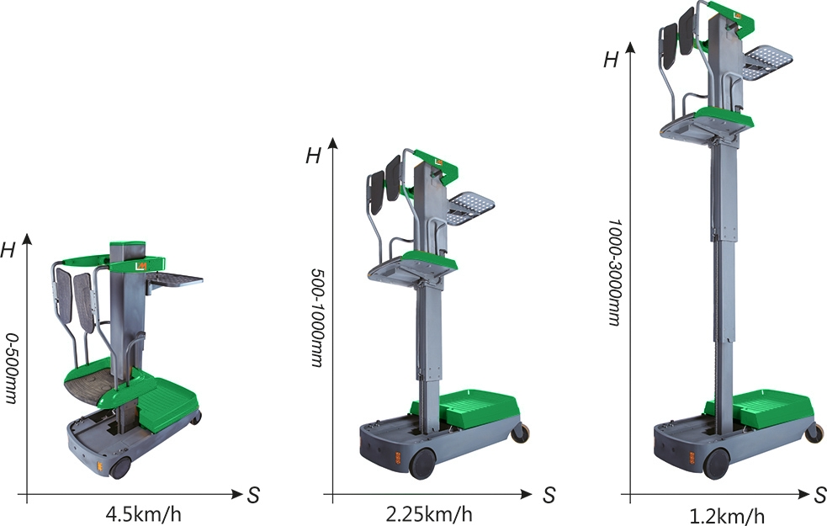

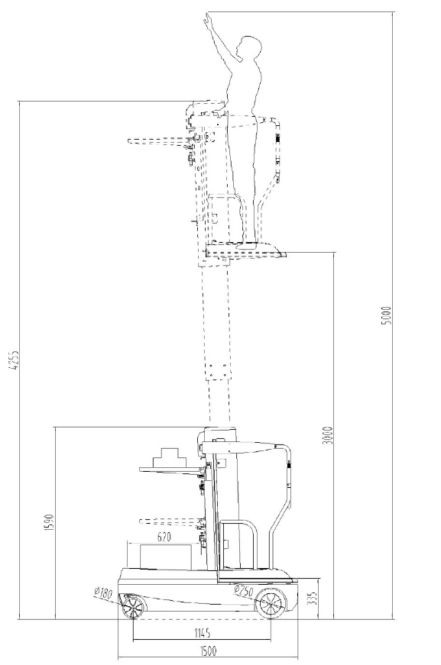

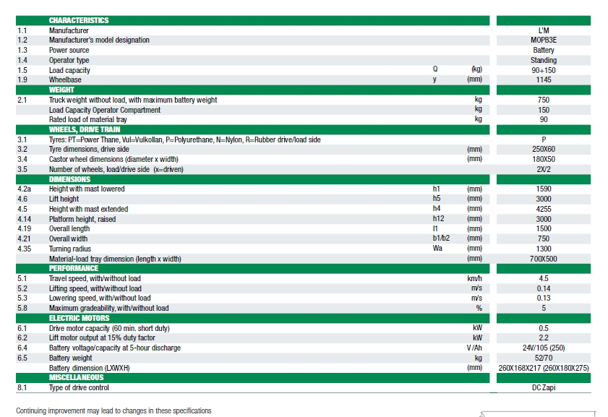

Disponibile per ogni chiarimento, invio distinti saluti
xxx

Dettaglio timone lato sinistro  Blocco chiave  Indicatore carica  Interruotore marcia lenta  Farfalla di marcia | 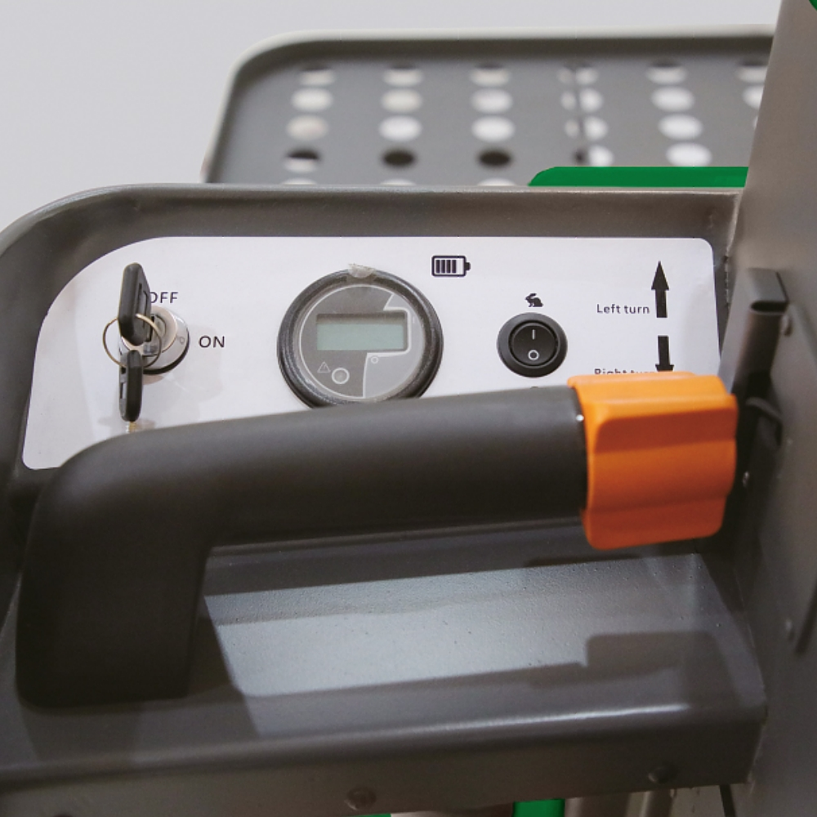
Dettaglio timone lato destro  Farfalla di marcia  Clacson  pulsante sollevamento e discesa  Fungo di emergenza | 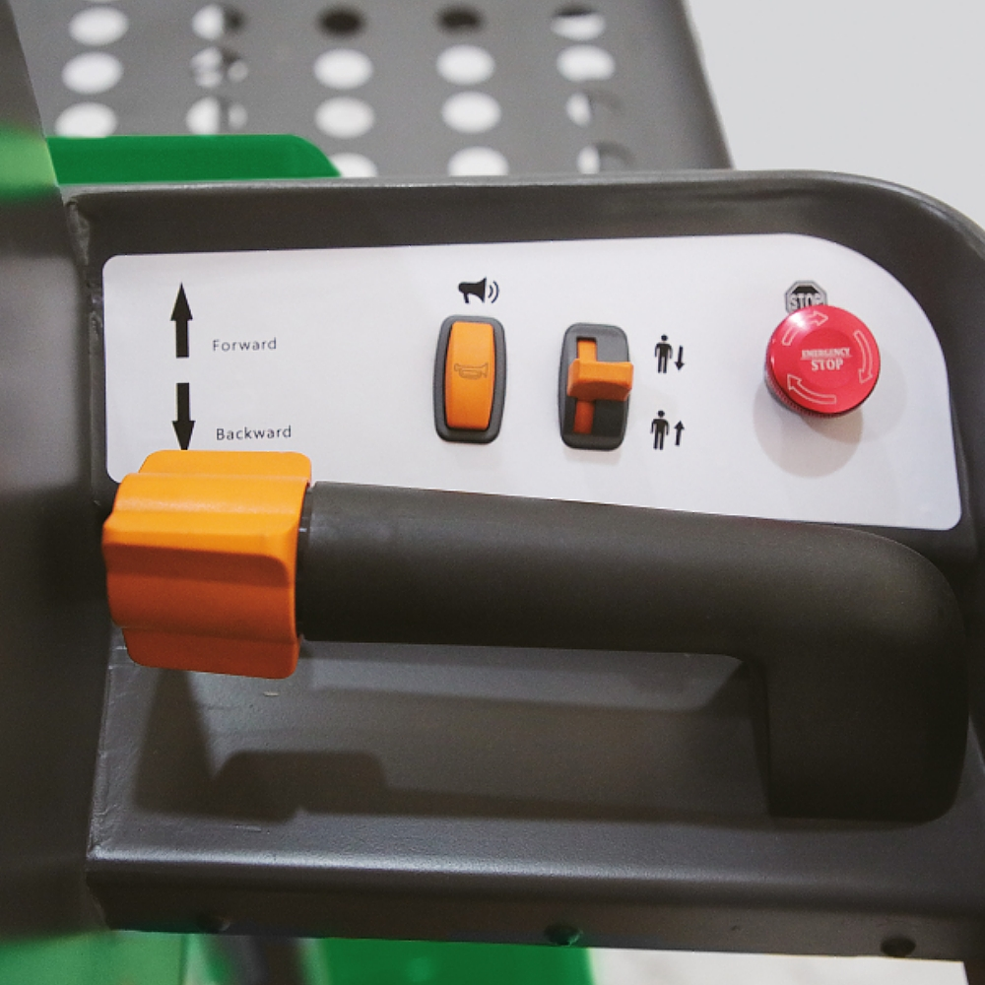

Pedana accesso  Gomma antiscivolo  Doppio fungo presenza operatore  Catarinfrangenti | 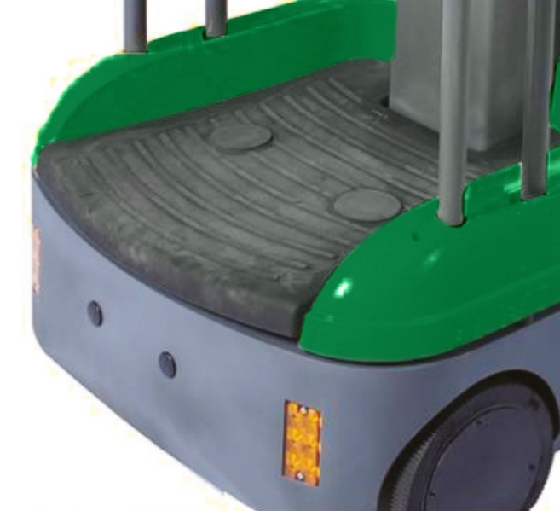
Carica Batterie  Il carica batterie è Incorporato e include  - Discesa e salita con comando ausiliario  - Accensione e spegnimento della piattaforma  - Fungo di emergenza | 